📑 EXAMEN: PANEL DE GESTIÓN "TIENDA IES PAZO"
Módulo: DWEC | IES Pazo da Mercé | Tiempo: 120 min | Puntuación: 100 pts

📋 FASE 0: ENTENDIENDO EL ENTORNO (LECTURA OBLIGATORIA)
Antes de programar, debes entender qué piezas tienes y qué queremos lograr. Se te entrega un archivo index-estatico.html que es una maqueta. Restricción absoluta: No puedes modificar la estructura del archivo HTML, salvo para añadir las etiquetas <script> necesarias al final del documento.
1. El reto: Pasar de una maqueta estática a una aplicación dinámica.
- Estado Estático (Lo que recibes): La página contiene datos de ejemplo "hardcodeados" en el html. Si pulsas botones o escribes en el buscador, no ocurre nada.
- Estado Dinámico (Tu objetivo): Tu JavaScript debe tomar el control. Debe limpiar los datos de ejemplo, traer los productos reales de la API y gestionar toda la interactividad (borrar, editar, filtrar) manipulando el DOM desde los archivos externos.

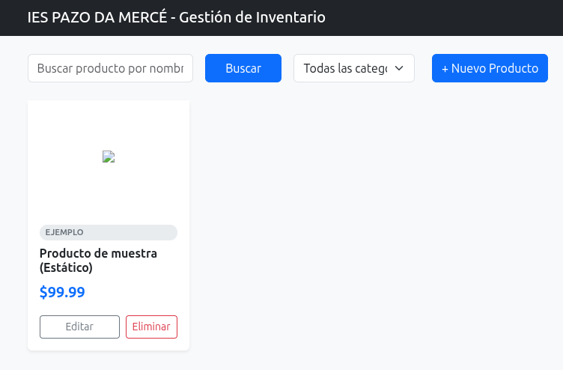

2. ¿Cómo funciona esta página?
- El Contenedor Principal (#grid): Actualmente contiene productos de ejemplo. Tu codigo JS debe vaciar este div y rellenarlo con datos reales de la API.
- El Buscador y Filtro: Deben interceptar lo que el usuario escribe o selecciona para mostrar solo los productos que coincidan, sin que la página se recargue. También tienes un botón de buscar.
- El Modal Único: Es una ventana emergente que sirve para dos cosas:
  - Si pulsas "+ Nuevo", el formulario debe estar vacío.
  - Si pulsas "Editar" en una tarjeta, el formulario debe "mágicamente" rellenarse con los datos de ese producto.
- Gestión de Errores (#error-container): Es un espacio reservado en la parte superior. Si algo falla (la API no responde, por ejemplo), el usuario debe ver un mensaje de aviso allí y tú debes ver el error técnico en la consola.

3. El Modal y los atributos data-bs
El HTML utiliza atributos de Bootstrap llamados data-bs (Data-Bootstrap) para manejar la ventana emergente:
- data-bs-toggle="modal": Abre la ventana automáticamente al hacer clic (usado en el botón "Nuevo").
- data-bs-target="#productModal": Indica qué elemento debe abrirse.
- data-bs-dismiss="modal": Cierra el modal automáticamente (usado en botones "Cancelar" o "X").
Tu labor: No necesitas programar la apertura del modal (Bootstrap ya lo hace mediante estos atributos), pero sí debes programar el rellenado de sus campos cuando sea una edición y el cierre automático desde el controlador tras una operación exitosa.

NOTA TÉCNICA: MANEJO DEL MODAL DESDE JAVASCRIPT
Aunque los botones del HTML ya tienen atributos para abrir el modal, tú necesitarás controlarlo desde tu código (especialmente para cerrarlo tras guardar o para abrirlo al editar).

1. Vincular el Modal a JavaScript
Para poder darle órdenes al modal (como "ciérrate ahora"), primero debes crear una referencia en tu archivo View.js usando el constructor de Bootstrap:
JavaScript
// Dentro del constructor de la clase View
this.modalElement = document.getElementById('productModal');
this.bsModal = new bootstrap.Modal(this.modalElement);

2. Cómo abrir y cerrar el modal por código
Una vez creada la referencia this.bsModal, puedes usar estos métodos en tus funciones de la Vista:
- this.bsModal.show(): Úsalo en el método de "Editar". Bootstrap abrirá la ventana y pondrá el fondo oscuro automáticamente.
- this.bsModal.hide(): Úsalo en el método que se ejecuta tras recibir una respuesta exitosa (ok) de la API al Guardar. Esto cerrará la ventana y limpiará el fondo.

3. El botón "Nuevo Producto" vs "Editar"
- Nuevo Producto: El botón del HTML ya tiene data-bs-toggle="modal", por lo que se abre solo. Tu única misión es escuchar el clic para limpiar los campos del formulario.
- Editar: Como las tarjetas de producto se crean dinámicamente, el botón "Editar" de cada tarjeta no abrirá el modal automáticamente. Debes capturar el evento de la acción del botón y llamar a un método que haga el show().

5. El producto esperado
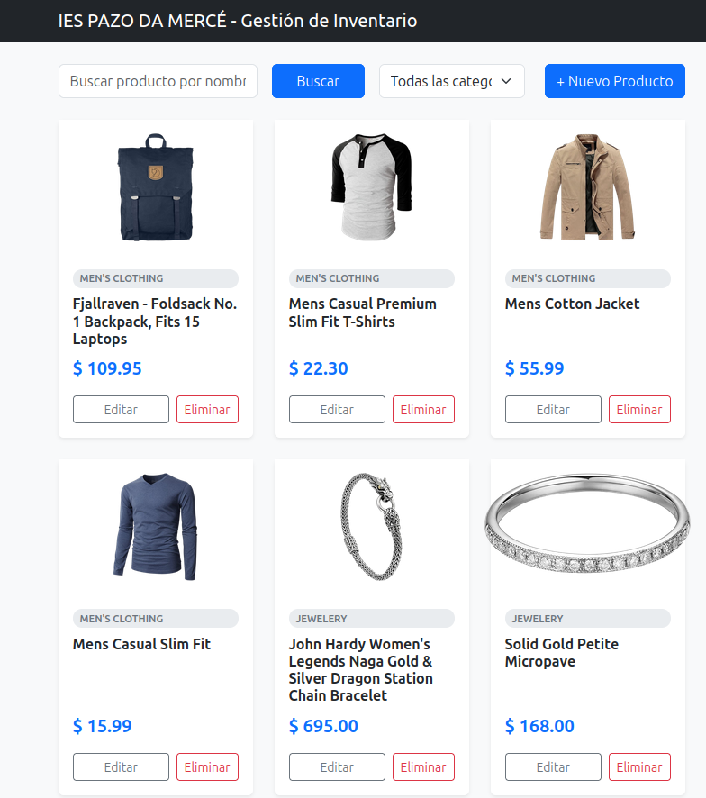

Al agregar o editar producto:
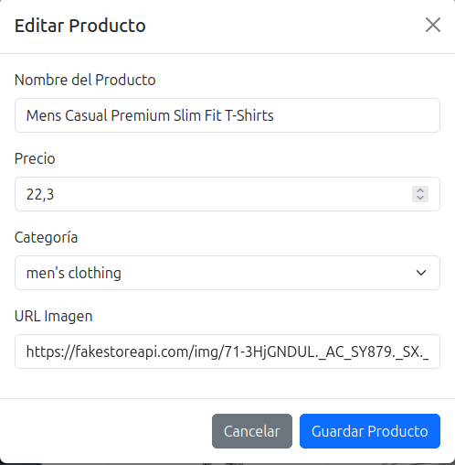
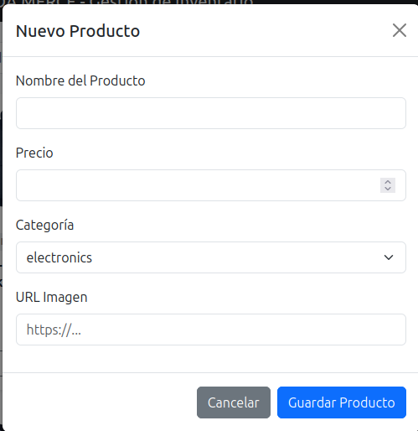

Mensaje error en Pantalla:
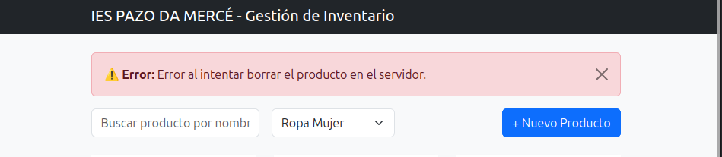

🚀 DESGLOSE DETALLADO DE FASES

FASE 1: Arquitectura MVC y Organización [15 Puntos]
- 1.1. Estructura (10 pts): Crea los archivos correspondientes al Patron MVC separados en distintos ficheros js. Recuerda de dar el nombre apropiado a cada fichero.
- 1.2. Control de Eventos (5 pts): Queda terminantemente prohibido el uso de onclick en el HTML. Toda la interactividad debe gestionarse desde el controlador con el manejador de eventos.

FASE 2: Gestión de Datos y Errores [25 Puntos]
- 2.1. cargaInicial() (10 pts): Implementa el consumo de la API (https://fakestoreapi.com/products/) usando comunicación asíncrona con fetch. Este método debe devolver el array de objetos recibidos.
- 2.2. Robustez y Notificación (10 pts): Uso de try/catch. En todas tus peticiones, si la API falla o el servidor responde con error:
  - Debes imprimir el error detallado en la consola.
  - Debes inyectar un aviso visual (usando clases de alerta de Bootstrap) en el div #error-container del HTML.
- 2.3. Modelado (5 pts): Crea una clase Producto para normalizar los datos (asegurar que el precio sea numérico y el ID esté presente).

FASE 3: Visualización Dinámica (Tarjetas) [20 Puntos]
En esta fase debes implementar los métodos de manipulación del DOM:
- 3.1. mostrarProductos(productos) (5 pts): Vaciar el #grid antes de inyectar datos para evitar duplicaciones.
- 3.2. Plantilla de Tarjeta (15 pts): Debes usar Template Literals para generar el HTML. Es obligatorio que el contenedor de cada tarjeta incluya el atributo data-id="${p.id}" y los botones tengan las clases .btn-edit y .btn-delete.
  - Se debe respetar la estructura exacta proporcionada en el examen para mantener el diseño de Bootstrap.
JavaScript
/* Estructura obligatoria para mantener el diseño de Bootstrap */
<div class="col item-p" data-id="${p.id}">
<div class="card h-100 card-product shadow-sm">
<div class="img-box p-3 text-center">
<img src="${p.image}" alt="${p.title}" style="max-height: 120px; width: auto;">
</div>
<div class="card-body d-flex flex-column">
<span class="category-badge mb-2 d-inline-block text-uppercase">${p.category}</span>
<h6 class="fw-bold product-name">${p.title}</h6>
<p class="text-primary fw-bold fs-5 mt-auto">$ ${p.price}</p>
<div class="d-flex gap-2">
<button class="btn btn-outline-secondary btn-sm flex-grow-1 btn-edit">Editar</button>
<button class="btn btn-outline-danger btn-sm btn-delete">Eliminar</button>
</div>
</div>
</div>
</div>

FASE 4: Operaciones CRUD [25 Puntos]
Implementa los métodos correspondientes para la gestión de productos:
- 4.1. borrarProducto(id) (10 pts): Al pulsar "Eliminar", capturar el ID del atributo data-id de la tarjeta, enviar petición DELETE a la API y eliminar el nodo del DOM tras confirmar el éxito.
- 4.2. Modal y Persistencia (15 pts):
  - * Nuevo: Crear el método prepararAlta() para abrir el modal con el formulario vacío. Al guardar, enviar petición POST.
  - Editar: Crear el método prepararEdicion(id) que cargue los datos del producto seleccionado en los inputs del modal. Al guardar, enviar petición PUT.
  - Cierre: El modal debe cerrarse automáticamente al finalizar la operación con éxito. (Uso obligatorio de instanciaModal.hide())

Recuerda:
Para controlar el modal (abrir en edición o cerrar al guardar), añade esto a tu JS:
- Referenciarlo: this.bsModal = new bootstrap.Modal(document.getElementById('productModal'));
- Abrirlo: this.bsModal.show(); (Necesario para la edición).
- Cerrarlo: this.bsModal.hide(); (Obligatorio tras guardar con éxito).

FASE 5: Buscador y Filtros [15 Puntos]
Implementa la lógica de filtrado de información:
- 5.1. buscarProducto(texto) (7.5 pts): Filtrado por título (evento input o botón buscar). Se debe activar mediante el evento input en el cuadro de búsqueda o al hacer clic en el botón #btnBuscar. No debe distinguir entre mayúsculas y minúsculas.
- 5.2. filtrarCategoria(categoria) (7.5 pts): Filtrado por categoría mediante el selector #filter-cat. Importante: Esta operación debe realizarse sobre los datos ya cargados en memoria (array local) para optimizar el rendimiento.

BAREMO 2ª EVALUACION

Resultado de Aprendizaje (RA) | Concepto Evaluado | Pts
RA 7: Comunicación Asíncrona  Desarrollo de aplicaciones web que consumen servicios externos. | Uso de Fetch API, gestión de promesas con Async/Await y notificación de errores técnica (Consola) y de usuario (UI). | 25
RA 6: Interacción con el DOM  Gestión dinámica de la estructura y contenido de los documentos web. | Limpieza de contenedores, inyección dinámica mediante plantillas (Template Literals) y uso de atributos data-*. | 20
RA 4: Arquitectura de Aplicaciones  Organización de código siguiendo patrones de diseño y estándares. | Implementación correcta del patrón MVC, uso de Clases ES6 y gestión centralizada de eventos (eliminación de eventos inline). | 25
RA 5: Gestión de Estructuras de Datos  Manipulación de información en el cliente mediante métodos avanzados. | Uso eficiente de métodos de Array (filter, find, map) para implementar la lógica de búsqueda y filtros locales. | 20
Calidad del Software  Mantenibilidad y buenas prácticas de programación. | Indentación, nombres de variables/métodos semánticos y documentación básica de funciones (JSDoc). | 10

📦 FORMATO DE ENTREGA
Entrega un archivo .zip con el index.html y la carpeta js/ conteniendo tus archivos javascripts. Asegúrate de que el orden de carga de los scripts en el HTML sea el correcto:
Importante: Asegúrate de que el orden de carga de los scripts en el HTML sea el correcto para evitar errores de ejecución.

